Comunicato stampa

Lavoro: nel 2022 cresce la richiesta di laureati.
Ma quasi uno su due è introvabile
I titoli di studio più ricercati: economisti tra i laureati, indirizzo amministrativo per i diplomi e ristorazione tra le qualifiche

Roma, 20 gennaio 2023 – Continua a crescere nel 2022 la domanda di personale laureato da parte delle imprese ma quasi in un caso su due la ricerca risulta particolarmente difficile. Come mostra il Bollettino annuale 2022 del Sistema informativo Excelsior, realizzato da Unioncamere e Anpal, lo scorso anno la domanda di laureati ha superato le 780mila unità, arrivando a rappresentare il 15,1% del totale dei contratti che le imprese intendevano stipulare, in aumento di 1,4 punti percentuali rispetto al 2021. Il 47% di questi profili, però, risulta difficile da trovare, richiedendo alle imprese una ricerca che può impegnare anche 4-5 mesi. La difficoltà di trovare laureati da parte delle imprese è persino superiore al già elevato dato medio riferito a tutte le entrate programmate. Infatti, a fronte di una crescita significativa delle entrate previste nel 2022 (5,2 milioni, in aumento dell’11,6% rispetto al 2021 e del 12,2% rispetto all’anno prima della pandemia), il mismatch ha superato la quota del 40% delle entrate complessive, oltre 8 punti percentuali in più rispetto allo scorso anno e 14 punti percentuali in più rispetto al 2019.
In termini assoluti, questo si traduce in quasi due milioni di assunzioni nel 2022 per le quali le imprese hanno riscontrato difficoltà, circa 600mila in più rispetto all’anno scorso, ma quasi il doppio (1milione) di quanto evidenziato prima della pandemia.

“Il mancato incontro tra domanda e offerta è una delle grandi strozzature del mercato del lavoro italiano”, sottolinea il presidente di Unioncamere, Andrea Prete. “Anche per questo abbiamo lanciato nei mesi scorsi la piattaforma excelsiorienta, con l’obiettivo di aiutare gli studenti a conoscere ed orientarsi meglio nel mondo del lavoro, in modo da scegliere il percorso di studi più adeguato alle proprie attitudini e alle esigenze delle imprese”.

La domanda dei titoli di studio
Lo “zoccolo duro” dell’occupazione nel settore privato è rimasto comunque quello dei diplomati: 1,5 milioni quelli ricercati durante lo scorso anno, il 29,7%, in calo di quasi 2 punti percentuali rispetto al 2021, quando la loro richiesta ha raggiunto il 32,5%. In questo caso, la difficoltà di reperimento si attesta al 40%. In leggera flessione la ricerca da parte delle imprese di diplomati Its, che nel 2022 ha sfiorato comunque le 52mila unità (1%), con una difficoltà di reperimento che supera la metà delle entrate: 56%.
Un ragionamento specifico riguarda la domanda di qualifiche professionali e di profili per i quali non è richiesto alcun titolo di studio. Sono infatti numerosi i casi in cui le imprese hanno dichiarato di ricercare profili che abbiano frequentato la sola scuola dell’obbligo, in quanto non riuscivano a trovare la qualifica professionale specifica e con un bagaglio di esperienze adeguato. Per questa ragione, Excelsior distingue la domanda “esplicita” di qualifiche professionali (nel 2022 pari a oltre 1 milione di ingressi, il 19,4% del totale, con una difficoltà di reperimento pari al 48%) dalla domanda potenziale. Quest’ultima sfiora il milione e 900mila unità, arriva a rappresentare il 36% delle entrate programmate e registra il 43% di difficoltà di reperimento.
Analogamente, è pari al 36% la quota delle entrate esplicite programmate senza l’indicazione di un titolo di studio, ma scende al 19% nel caso in cui si consideri la domanda “potenziale” relativa alle qualifiche professionali.

Tra i titoli di studio i più difficili da reperire sono stati nel 2022 i laureati in indirizzo sanitario paramedico (con una difficoltà di reperimento del 65%), i laureati in ingegneria elettronica e dell’informazione (61%) e quelli in scienze matematiche, fisiche e informatiche (60%), i diplomati in elettronica ed elettrotecnica (60%) e quelli in meccanica, meccatronica ed energia (56%), i qualificati con indirizzo elettrico (57%).

I titoli di studio più richiesti
Nel 2022, l’indirizzo economico si attesta saldamente in cima alla classifica tra le lauree maggiormente ricercate dalle imprese: quasi 207mila le entrate previste lo scorso anno. Al secondo posto l’indirizzo insegnamento e formazione con 116mila ingressi previsti quindi l’indirizzo sanitario e paramedico (oltre 76mila), l’indirizzo di ingegneria civile ed architettura (57mila) e l’indirizzo di scienze matematiche, fisiche e informatiche (54mila).
Tra i diplomi, spicca quello con indirizzo amministrativo, finanza e marketing (quasi 440mila), quello in turismo, enogastronomia e ospitalità (226mila) e quello in meccanica, meccatronica, ed energia (153mila). A seguire, l’indirizzo socio-sanitario (125mila) e trasporti e logistica (108mila).
Tra le qualifiche professionali, infine, ai primi posti per numero di entrate programmate nel 2022 si attesta l’indirizzo ristorazione (256mila), l’indirizzo meccanico (164mila), quello edile (77mila), quello in trasformazione agroalimentare (70mila) e quello relativo ai servizi di vendita (58mila).

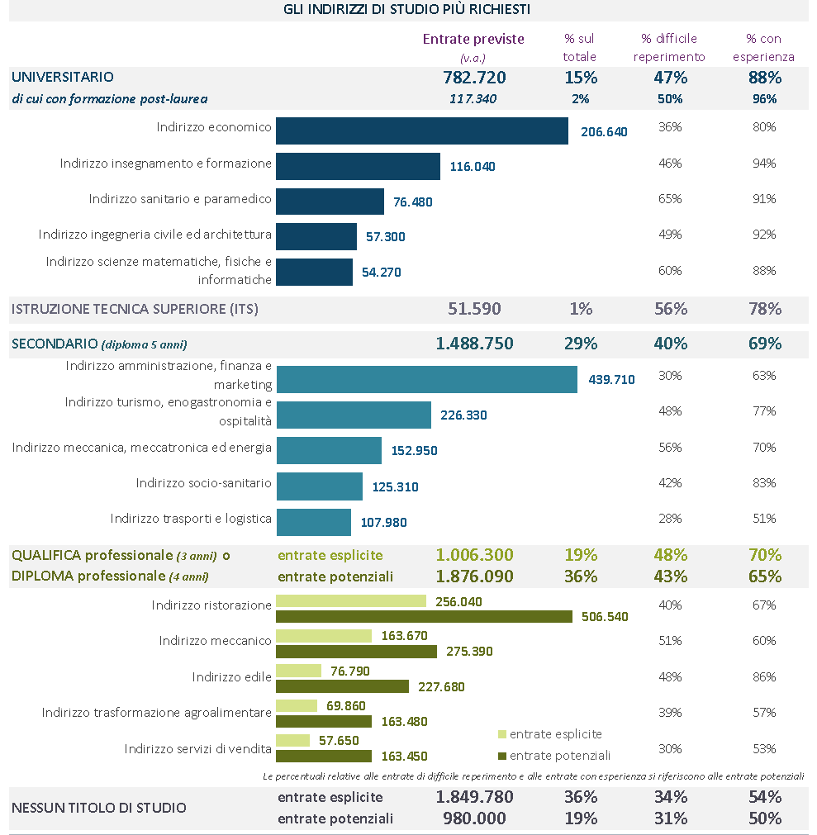

Il campo di osservazione Excelsior si riferisce alle imprese con almeno 1 dipendente dell’industria e dei servizi e ai contratti di durata superiore a 30 giorni. Le previsioni si basano su un campione di 285mila imprese intervistate tramite le indagini mensili realizzate nel corso del 2022. Se non diversamente specificato la fonte di tutti i dati è: Unioncamere - ANPAL, Sistema Informativo Excelsior, 2022

